**Государственное бюджетное общеобразовательное учреждение города Москвы "Школа № 1583 имени К. А. Керимова"**

Методические рекомендации по подготовке учащихся инженерного класса к предпрофессиональному экзамену по конструкторскому направлению

Каширская Зарина Муратовна

Учитель физики и робототехники

ГБОУ г. Москвы

«Школа №1583 им. К. А. Керимова»

2023

Оглавление

1. Цели и задачи практики 3

2. Этапы реализации практики 5

3. Методы реализации практики 12

4. Описание оборудования 13

5. Краткое описание проведённых исследований 14

6. Методические и оценочные материалы 16

7. Полученные результаты 17

8. Практическое значение 19

9. Перспективы дальнейшего развития 20

# 1. Цели и задачи практики

Предпрофессиональный экзамен – это поэтапная проверка уровня теоретических знаний и практических умений одиннадцатиклассников в рамках разных профессиональных направлений, азы которых школьники изучают в профильных или реже универсальных классах.

По регламенту, разработанному МЦКО (Московским центром качества образования), предпрофессиональный экзамен состоит из двух обязательных взаимосвязанных частей – теоретической и практической. Причем вторая оценивается дороже – за нее можно заработать 60 баллов из 100 возможных за весь комплексный экзамен. Он считается пройденным, если участник набрал 61 балл.

Теорию москвичи сдают централизованно – через портал МЦКО, практику – на базе вузов, участвующих в проекте. Поэтому результаты предпрофессиональных экзаменов признают только московские вузы, причем те, которые сами принимают практическую часть. За успешно пройденные испытания университеты, присоединившиеся к проекту, дают дополнительные к ЕГЭ баллы – максимум 10.

Критерии успешности сдачи предпрофа учебные заведения устанавливают сами.

Цель данной методической разработки - подготовить старшеклассников к сдаче предпрофессионального экзамена по направлению «Конструкторское». Кроме того, результаты освоения программы позволят успешно готовить школьников к участию в следующих олимпиадах и конкурсах:

* Конкурс исследовательских и проектных работ «Высший пилотаж» по направлению «Технические и инженерные науки»;
* Олимпиада «Высшая проба» по направлению «Электроника и вычислительная техника»;
* Московская предпрофессиональная олимпиада, которая проводится в рамках мероприятий городского проекта «Инженерный класс в московской школе»;
* Научно-практическая конференция «Инженеры будущего», которая проводится в рамках мероприятий городского проекта «Инженерный класс в московской школе»;
* других мероприятиях, дающих преференции абитуриентам при поступлении на инженерные направления подготовки в высших учебных заведениях РФ.

Задачи:

* Разработать методические рекомендации и материалы для подготовки учащихся к предпрофессиональной олимпиаде
* Провести входное анкетирование учащихся 11 классов для оценивания общего уровня учащихся
* Провести дифференциацию учащихся в зависимости от типов заданий, которые вызывают у них трудности
* Оценивать уровень обучающихся в рамках реализации практики и, при необходимости, корректировать задания
* Провести итоговое тестирование, сделать выводы, внести корректировки в методические рекомендации.

# 2. Этапы реализации практики

|  |  |  |  |  |
| --- | --- | --- | --- | --- |
| Название | Даты | Описание этапа | Роль учителя | Роль ученика |
| Диагностический | 1-3 сентября | На данном этапе необходимо определить уровень мотивации и подготовки учащихся инженерного класса. Диагностика поможет оценить общий уровень подготовленности учеников к предпрофессиональному экзамену. | Проведение анкетирования учащихся для выявления уровня их мотивации к обучению в инженерном классе и определения уровня предметной подготовки. | Уточнение, конкретизация, принятие цели анкетирования, предложенного учителем. Прохождение анкетирования. |
| Организационный | 4-5 сентября | На основании информации, полученной таким педагогическим методом исследования, как анкетирование, необходимо определить те категории заданий, которые вызывают трудности у тех или иных обучающихся.  В соответствии с результатами анкетирования можно разделить класс на группы – в зависимости от тех типов заданий, которые вызывают сложности у обучающихся.  Посредством наблюдения за учащимися в процессе их деятельности, можно предложить учащимся, поменять группу, поскольку анкетирование не может дать стопроцентной гарантии, что у ученика есть сложности с тем или иным заданием предпрофессиональной олимпиады. | Формулировка целей и задач курса. Объяснение учащимся специфики предпрофессионального экзамена. Объявление результатов, которых необходимо достичь в процессе реализации методических рекомендаций: участие в профильных конкурсах, соревнованиях, олимпиадах и конференциях. Ознакомление учащихся с программой на ближайший учебный год. Предложение выбора форм и способов реализации домашних заданий. | Предлагают/выбирают формы и способы реализации домашних заданий. |
| Основной | с 6 сентября по 1 апреля | Реализация методических рекомендаций по подготовке учащихся к предпрофессиональному экзамену. | Реализует методические рекомендации, внося коррективы в содержание, основываясь на том, какие элективные курсы и с каким содержанием преподают параллельно инженерному курсу. Учитель может добавлять/изменять содержание теоретических и практических заданий для более качественной подготовки учащихся.  Готовит учащихся к профильным мероприятиям. | Усваивают информацию в рамках теоретических занятий и получают необходимые навыки на практических занятиях. Обращаются за консультацией к учителю, в процессе реализации проектов и иных работ, для участия в профильных мероприятиях. Выполняют домашние задания, обладая высоким уровнем ответственности. Добывают дополнительные знания самостоятельно, консультируясь с учителем по вопросу нахождения дополнительной литературы. Подготавливают портфолио с результатами практических работ и проектами. |
| Презентационный | В течение учебного года | Необходимо презентовать результаты деятельности учащихся в рамках подготовки к предпрофессиональному экзамену, путём участия с профильных соревнованиях, конкурсах, олимпиадах и конференциях. | Организует участие учеников в профильных соревнованиях, конкурсах, олимпиадах и конференциях, а также организует ярмарки проектов и конференции по итогам реализации программы курса: это может быть промежуточная презентация проектов в конце полугодия или учебного года. Обобщает, резюмирует полученные результаты. | Принимают участие в профильных соревнованиях, конкурсах, олимпиадах и конференциях. Демонстрируют умение планировать и осуществлять работу, умение усваивать непростой теоретический материал, умение справляться с проблемными задачами. Демонстрируют знания, умения и навыки, полученные в рамках подготовки к предпрофессиональному экзамену. |
| Рефлексивно-обобщающий | Последняя неделя марта | Необходимо оценить результаты, полученные учащимися в процессе реализации практики. Необходимо определить «узкие места» практики и устранить их. | Оценивает личностные, предметные и метапредметные результаты учащихся. Анализирует результаты практической деятельности учащихся. Корректирует рабочую программу для следующего класса, если возникает такая необходимость. Разбирает результаты с учащимися, проводит рефлексию. | Демонстрируют личностные, метапредметные и предметные результаты путём рефлексии. Делают выводы, относящиеся к уровню их ответственности и мотивации. |

# 3. Методы реализации практики

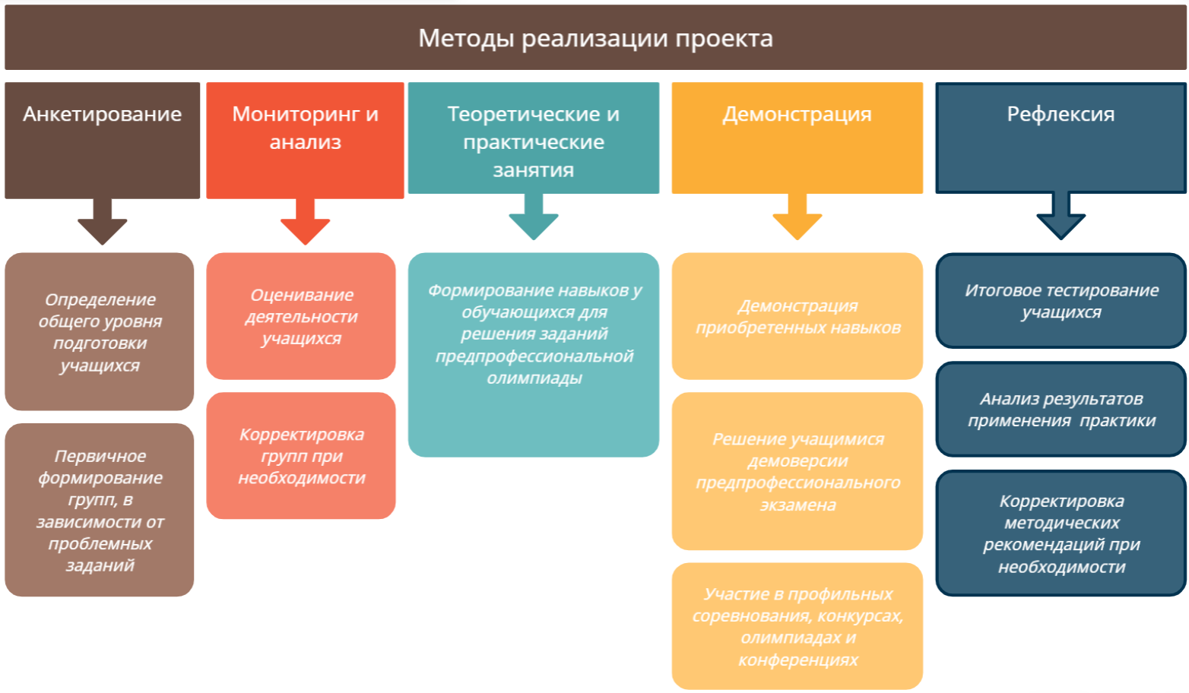

# 4. Описание оборудования

* 1. Аппаратные ресурсы

|  |  |  |
| --- | --- | --- |
| № | Наименование | Количество |
|  | ПК | По количеству зарегистрированных на предпрофессиональный экзамен по направлению «Конструкторское» |
|  | Кульман | 1. шт |

* 1. Программные ресурсы

|  |  |
| --- | --- |
| № | Наименование |
|  | КОМПАС 3Д |
|  | Пакет офисных программ |

# 5. Краткое описание проведённых исследований

В начале обучения было проведено входное тестирование, целью которого было оценить текущую подготовку обучающихся 11 инженерного класса и выявить задания, вызывающие сложности при решении.

В тестировании приняли участие 21 ученик из 11 инженерного класса.

На основе полученных результатов была составлена диаграмм, отображающая количество учеников верно/не верно решивших задания. Диаграмма представлена на рисунке 1.

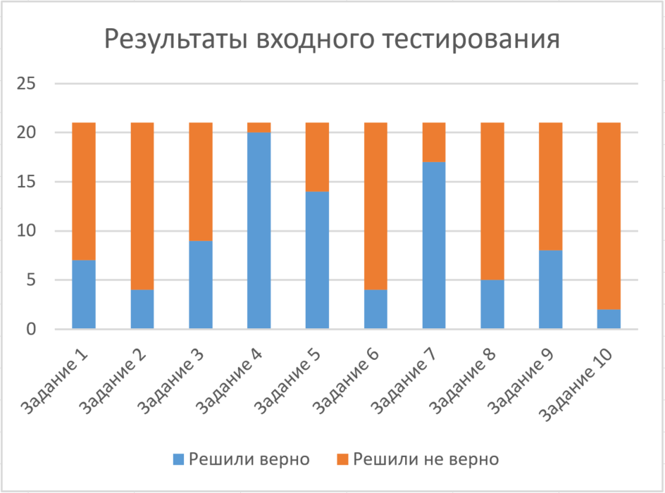

Рисунок 1. «Результаты входного тестирования учащихся 11 класса»

На рисунке 2 представлена диаграмма, демонстрирующая средний полученный балл по заданиям. На этой диаграмме видно, какие из заданий вызывают сложности при решении, а какие решают большинство учащихся.

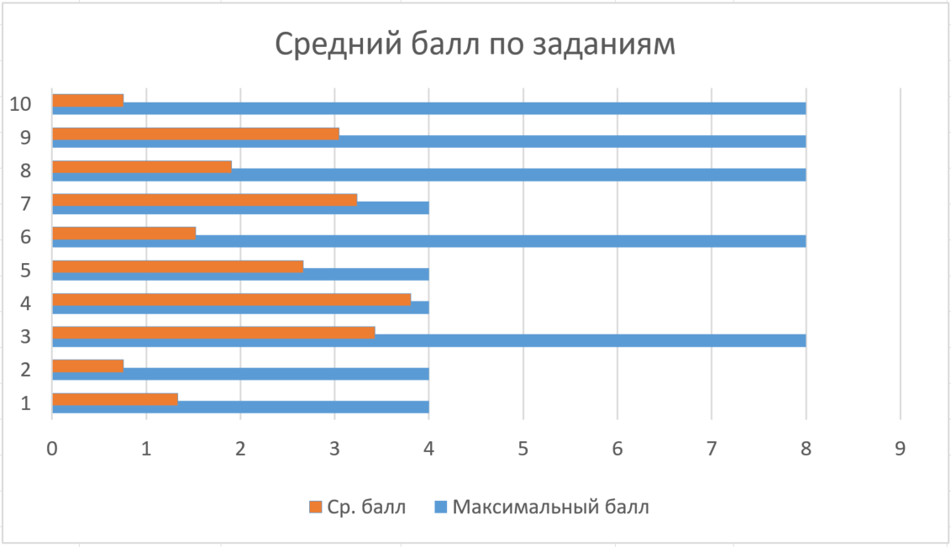

Рисунок 2. «Средний балл по заданиям»

# 6. Методические и оценочные материалы

Методические материалы располагаются в Приложении А

# 7. Полученные результаты

В январе (после 4 месяцев использования методических рекомендаций) было проведено промежуточное тестирование. В тестировании также принял участие 21 ученик.

Результаты тестирования представлены на рисунке 3.

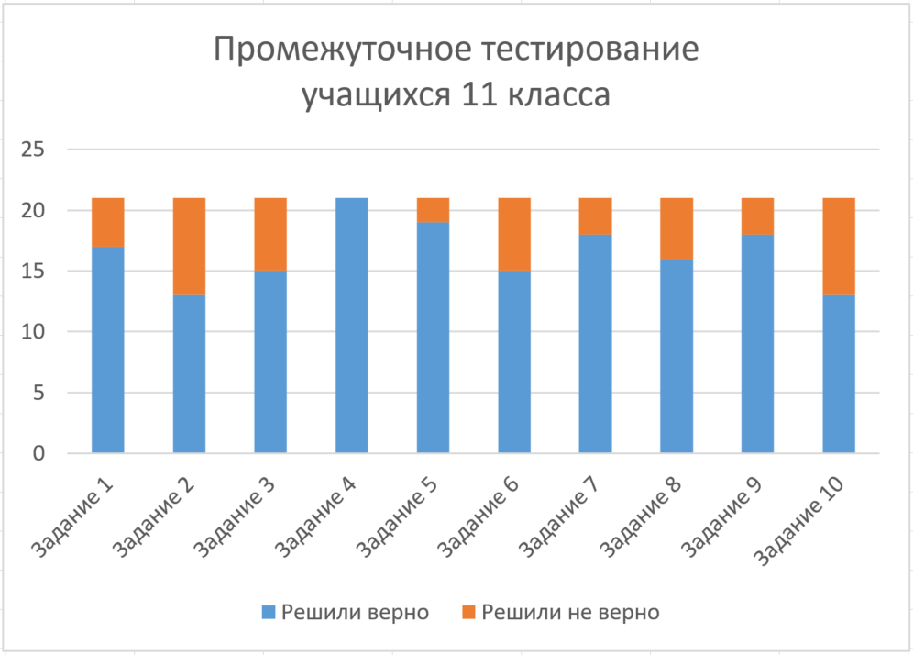

Рисунок 3. «Промежуточное тестирование учащихся 11 класса»

Диаграмма, отражающая средний балл наглядно демонстрирует, что значительно больше обучающихся корректно решает задания предпрофессиональной олимпиады.

Диаграмма представлена на рисунке 4.

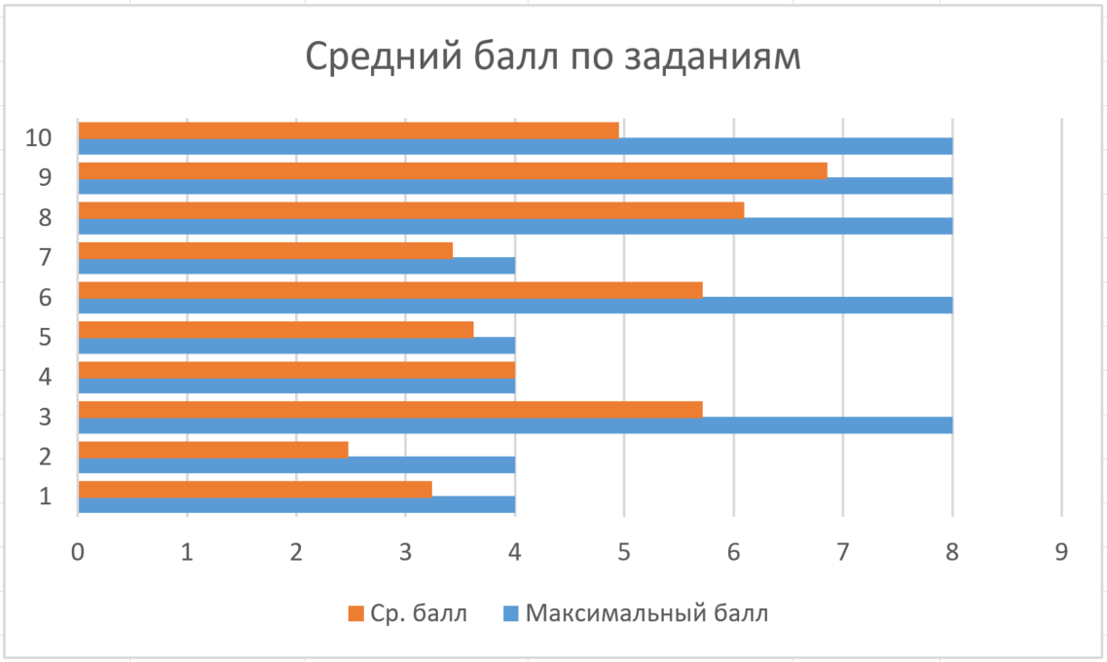

Рисунок 4. «Средний балл по заданиям.

# 8. Практическое значение

В ходе реализации практики, учащиеся приобретут следующие навыки:

Hard Skills:

* Умение работать с современным оборудованием;
* Приобретение базовых инженерных компетенций;
* Умение решать межпредметные задачи.

Soft Skills:

* Развитие творческого подхода к решению задач;
* Умение работать с большим объёмом данных;
* Навыки самоорганизации и работы на результат.

Life Skills:

* Умение находить необходимую информацию;
* Критическое мышление и умение оценить результат со стороны;
* Умение планировать время и ресурсы на проведение работ;
* Умение использовать полученные результаты.

# 9. Перспективы дальнейшего развития

В дальнейшем данные методические рекомендации могут быть использованы для подготовки участников предпрофессиональной олимпиады по смежным направлениям, например, «Технологическое» или «Программирование». Для этого необходимо скорректировать методические материалы для подготовки в соответствии с демовариантом по соответствующему направлению.

Также разработку можно использовать в качестве базы для подготовки учащихся к участию в профильных соревнованиях, конкурсах, олимпиадах и конференциях.

Также, разработку можно интегрировать в систему Московской электронной школы, что позволит получить доступ к материалам любым желающим. Это будет способствовать тому, что преподавателям не нужно будет тратить время на поиск материалов и пособий для подготовки учеников, а ученики смогут заниматься подготовкой к предпрофессиональной олимпиаде в любое удобное время.

Приложение А

Задания для подготовки

1 ЧАСТЬ

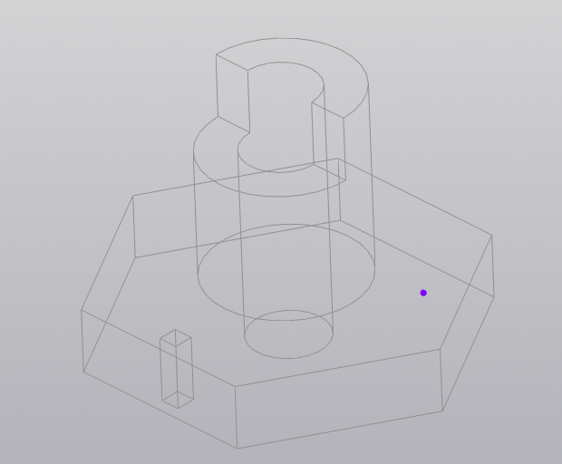

1. Ниже представлены три варианта изображения заданной детали в трёх проекциях (стандартные виды). Выберите тот вариант в трёх видах, который соответствует заданной аксонометрической проекции

А

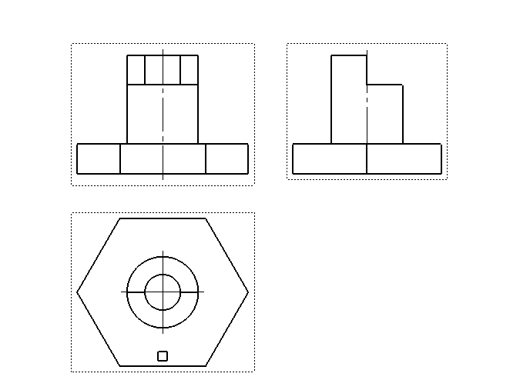

Б

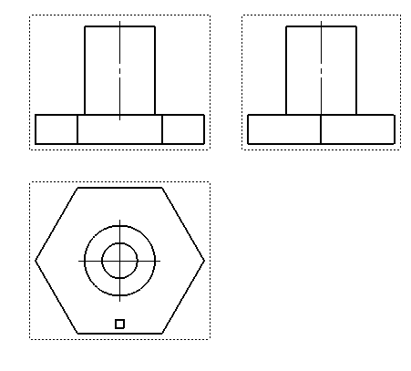

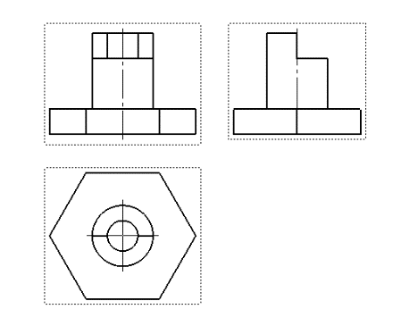В

1. Найдите площадь поверхности основания, если сторона правильной шестиугольной призмы равна 30.
2. На представленном изображении присутствует точка, находящаяся на поверхности призмы. На каком из приведенных ниже изображений все проекции этой точки найдены правильно?

А 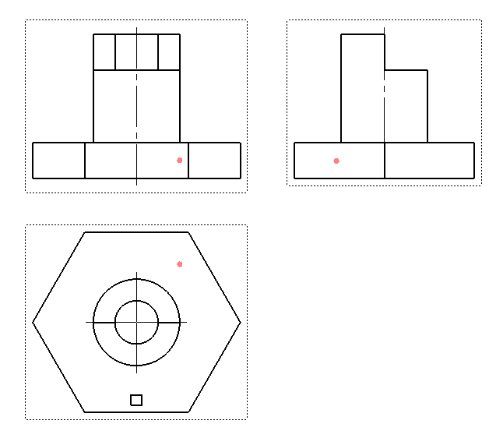

Б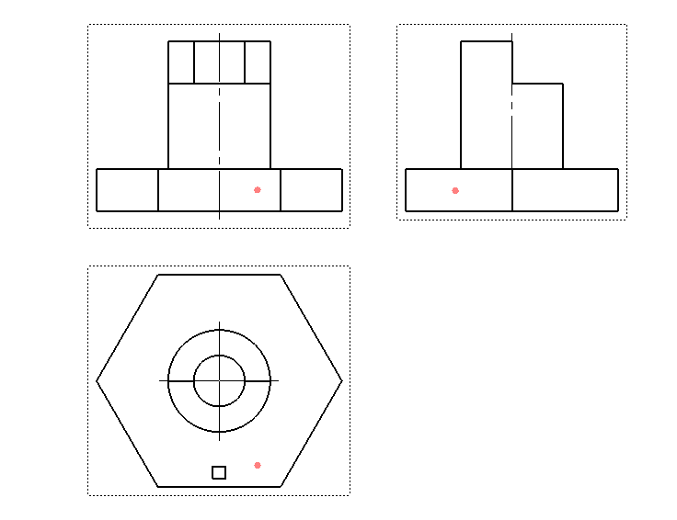

В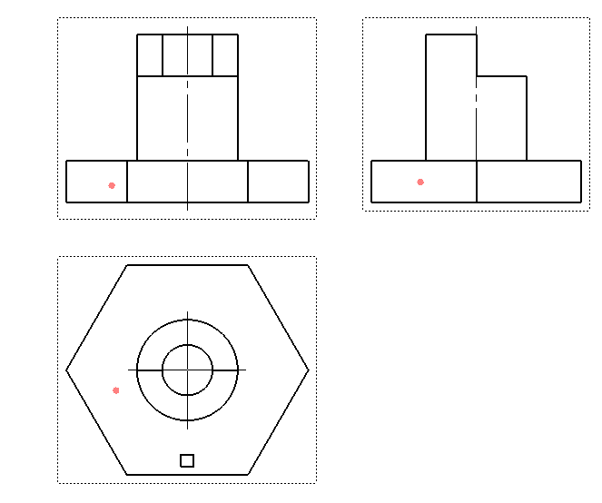

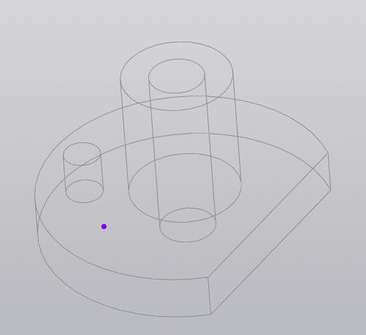

1. Ниже представлены три варианта изображения заданной детали в трёх проекциях (стандартные виды). Выберите тот вариант в трёх видах, который соответствует заданной аксонометрической проекции

А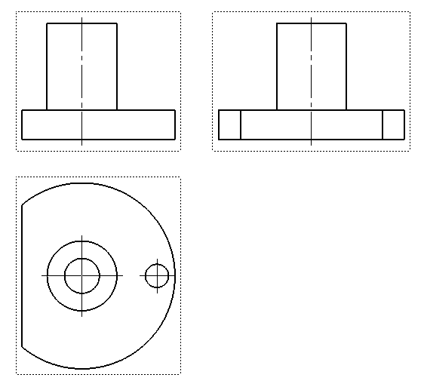

Б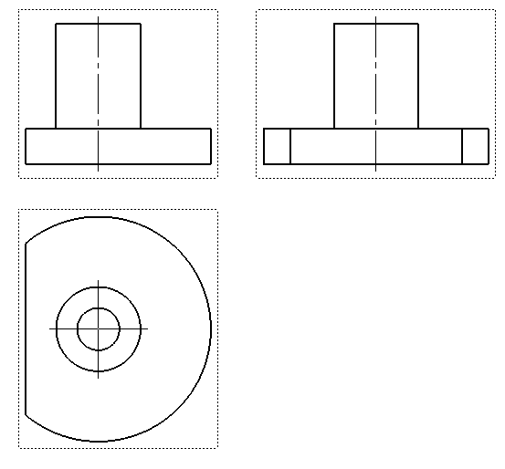

В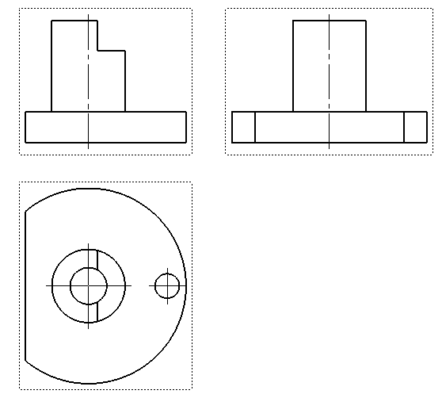

1. Найдите площадь поверхности основания

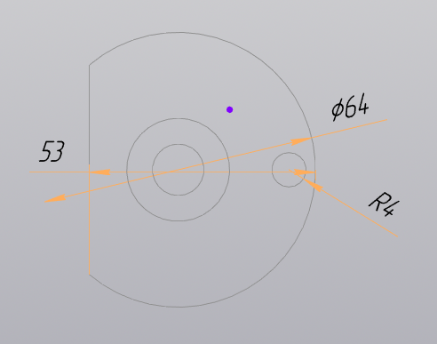

1. На представленном изображении присутствует точка, находящаяся на поверхности. На каком из приведенных ниже изображений все проекции этой точки найдены правильно?

А 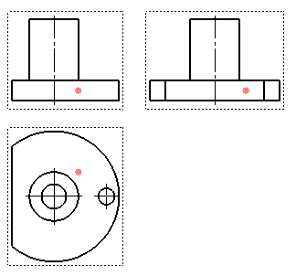

Б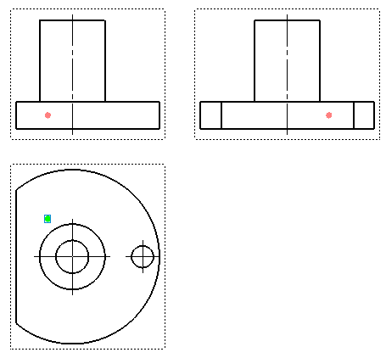

В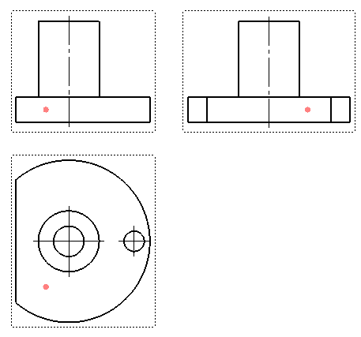

**2 ЧАСТЬ**

1. В электрической схеме, показанной на рисунке, ключ К замкнут.

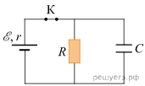

Заряд конденсатора q = 2мкКл, ЭДС батарейки 24 В, её внутреннее сопротивление r=5Ом, сопротивление резистора R= 25Ом. Найдите количество теплоты, которое выделяется на резисторе после размыкания ключа К в результате разряда конденсатора. Потерями на излучение пренебречь.

4. К источнику тока с ЭДС 9B и внутренним сопротивлением r=1Ом подключили параллельно соединенные резистор с сопротивлением R = 8Ом и плоский конденсатор.

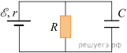

В установившемся режиме напряженность электрического поля между пластинами конденсатора E = 4кВ/м. Определите расстояние между его пластинами.

4. Напряжённость электрического поля плоского конденсатора (см. рис.) равна 24 кВ/м. Внутреннее сопротивление источника r = 10Ом, ЭДС 30В, сопротивления резисторов R1 = 20Ом, R2 = 40Ом. Найдите расстояние между пластинами конденсатора.

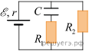

4. У школьника в наличии был источник постоянного напряжения с малым внутренним сопротивлением, два точных, но неидеальных измерительных прибора — амперметр и вольтметр, а также резистор с сопротивлением R = 4 Ом. Школьник вначале подключил к источнику только вольтметр, и он показал напряжение U0  =  5 В. Затем школьник собрал цепь, схема которой изображена на рисунке, и обнаружил, что амперметр показывает ток I1  =  1 А, а вольтметр  — напряжение U1  =  3 В. Затем школьник поменял в цепи местами измерительные приборы. Чему при этом стали равны их показания I2 и U2?

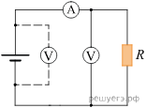

4. Сетка из одинаковых резисторов присоединена к идеальной батарейке с ЭДС E (см. рис.). Какое напряжение U покажет идеальный вольтметр, подключённый между точками А и В сетки?

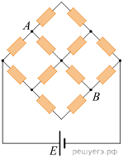

1. В сосуде находится смесь кислорода и водорода. Масса m смеси равна 3,6 г. Массовая доля w1 кислорода составляет 0,6. Определить количество вещества ν смеси, ν1 и ν2 каждого газа в отдельности.

5. В сосуде находится смесь двух газов: 4*1023 молекул кислорода и 4*1023 молекул водорода. Каково соотношение количества вещества этих газов?

5. В сосуде вместимостью V=5 л находится кислород, концентрация n молекул которого равна 9,41*1023 м-3. Определить массу m газа.

5. В двух одинаковых по вместимости сосудах находятся разные газы: в первом — водород, во втором — кислород. Найти отношение n1/n2 концентраций газов, если массы газов одинаковы.

5. В баллоне находится кислород при нормальных условиях. При нагревании до некоторой температуры часть молекул оказалась диссоциированной на атомы. Степень диссоциации α=0,4. Определить концентрации частиц:

1) n1 — до нагревания газа;

2) n2 — молекулярного кислорода после нагревания;

3) n3 — атомарного кислорода после нагревания.

**3 ЧАСТЬ**

1. В терминологии сетей TCP/IP маской сети называют двоичное число, которое показывает, какая часть IP-адреса узла сети относится к адресу сети, а какая – к адресу узла в этой сети. Адрес сети получается в результате применения поразрядной конъюнкции к заданному IP-адресу узла и его маске. По заданным IP-адресу узла и маске определите адрес сети: IP-адрес: 145.92.137.88 Маска: 255.255.240.0

6. В терминологии сетей TCP/IP маской сети называют двоичное число, которое показывает, какая часть IP-адреса узла сети относится к адресу сети, а какая – к адресу узла в этой сети. Адрес сети получается в результате применения поразрядной конъюнкции к заданному адресу IP-адресу узла и его маске. По заданным IP-адресу и маске определите адрес сети: IP-адрес: 146.212.200.55 Маска: 255.255.240.0

6. В терминологии сетей TCP/IP маской сети называется двоичное число, определяющее, какая часть IP-адреса узла сети относится к адресу сети, а какая  — к адресу самого узла в этой сети. Обычно маска записывается по тем же правилам, что и IP-адрес. Адрес сети получается в результате применения поразрядной конъюнкции к заданному IP-адресу узла и маске.

По заданным IP-адресу узла и маске определите адрес сети.

IP –адрес узла: 217.9.142.131

Маска: 255.255.224.0

6. В терминологии сетей TCP/IP маской сети называется двоичное число, определяющее, какая часть IP-адреса узла сети относится к адресу сети, а какая  — к адресу самого узла в этой сети. Обычно маска записывается по тем же правилам, что и IP-адрес. Адрес сети получается в результате применения поразрядной конъюнкции к заданному IP-адресу узла и маске.

По заданным IP-адресу узла и маске определите адрес сети.

IP –адрес узла: 142.9.227.146

Маска: 255.255.224.0

6. В терминологии сетей TCP/IP маской сети называется двоичное число, определяющее, какая часть IP-адреса узла сети относится к адресу сети, а какая  — к адресу самого узла в этой сети. Обычно маска записывается по тем же правилам, что и IP-адрес. Адрес сети получается в результате применения поразрядной конъюнкции к заданному IP-адресу узла и маске.

По заданным IP-адресу узла и маске определите адрес сети.

IP –адрес узла: 217.8.162.162

Маска: 255.255.224.0

1. Скоростные пассажирские лифты высотной части Московского университета движутся со скоростью 3,6 м/с. Масса кабины с пассажирами может достигать 1500 кг. График изменения скорости лифта при подъеме изображен на рисунке 43. Определите силу натяжения каната, удерживающего кабину лифта, в начале, в середине и в конце подъема.

7. Жесткость пружины равна 50 Н/м. Если с помощью этой пружины равномерно тянуть по полу коробку массой 2 кг, то длина пружины увеличивается с 10 до 15 см. Какова сила упругости, возникающая в этом случае? Чему равна сила трения коробки о пол?

7. Один конец пружины закреплен на оси стержня (рис), способного вращаться в горизонтальной плоскости. К другому концу пружины прикреплен цилиндр, который может скользить по стержню без трения. Длина пружины в недеформированном состоянии 20 см, жесткость 40 Н/м. Какой будет длина пружины, если стержень вращается равномерно и делает 2 об/с? Масса цилиндра равна 50 г.

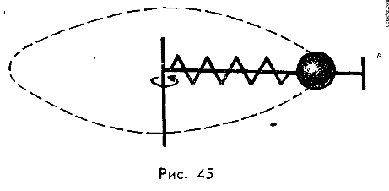

1. Найти все векторы x, удовлетворяющие равенству [a,x]=b , где a={3,-2,5},b={1,-1,-1} .

8. Составить уравнение биссекторной плоскости двугранного угла между плоскостями 6x-3z+2=0,2x-5y+4z-1=0, в котором лежит точка M(1,1,-1).

8. Известно, что объём параллелепипеда, построенного на векторах a,b,c равен 2. Найдите объём параллелепипеда, построенного на векторах a+b-c,a-b и c+b .

8. Среди многочленов вида x2 + px + q найти такой, у которого максимум модуля на отрезке [−1; 1] минимален.

8. Малыш может съесть торт за 10 минут, банку варенья за 13 минут и выпить кастрюлю молока за 14 минут, а Карлсон может сделать это за 6, 6 и 7 минут. За какое наименьшее время они могут позавтракать тортом, банкой варенья и кастрюлей молока?

9. На концах тонкого стержня длиной l=1 м и массой m3=400 г укреплены шарики малых размеров массами m1=200 г и m2=300 г. Стержень колеблется около горизонтальной оси, перпендикулярной стержню и проходящей через его середину (точка О на рис). Определить период T колебаний, совершаемых стержнем

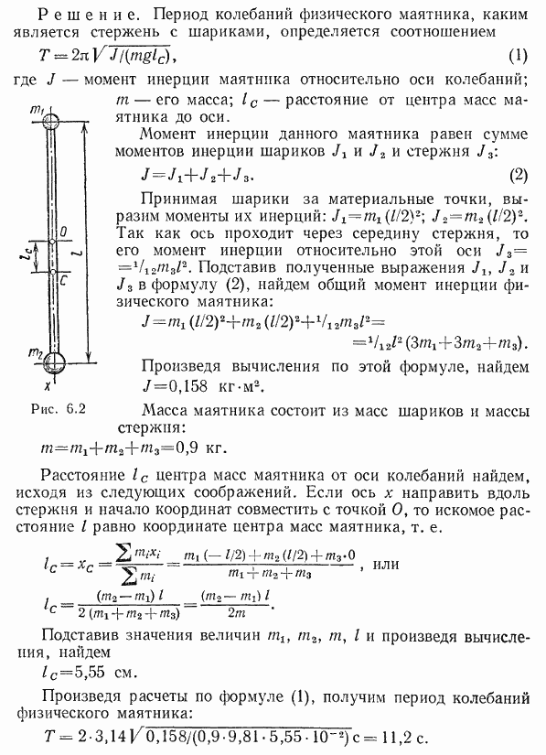

1. Физический маятник представляет собой стержень длиной l=1 м и массой 3m1 с прикрепленным к одному из его концов обручем диаметром d=1/2 l и массой m1. Горизонтальная ось Oz маятника проходит через середину стержня перпендикулярно ему (рис). Определить период T колебаний такого маятника.

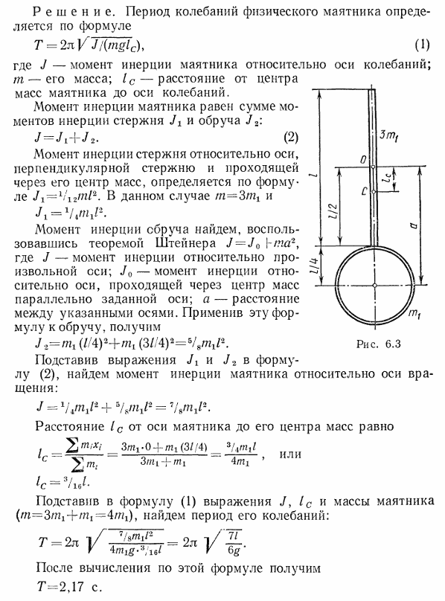

1. В некоторой стране каждые два города соединены либо авиалинией, либо железной дорогой. Докажите, что

а) можно выбрать вид транспорта так, чтобы от каждого города можно было добраться до любого другого, пользуясь только этим видом транспорта;

б) из некоторого города, выбрав один из видов транспорта, можно добраться до любого другого города не более чем с одной пересадкой (пользоваться можно только выбранным видом транспорта);

в) каждый город обладает свойством из пункта б);

г) можно выбрать вид транспорта так, чтобы пользуясь только им, можно было добраться из каждого города до любого другого не более чем с двумя пересадками.

10. Дано несколько белых и несколько чёрных точек. Из каждой белой точки идет стрелка в каждую чёрную, на каждой стрелке написано натуральное число. Известно, что если пройти по любому замкнутому маршруту, то произведение чисел на стрелках, идущих по направлению движения, равно произведению чисел на стрелках, идущих против направления движения. Обязательно ли тогда можно поставить в каждой точке натуральное число так, чтобы число на каждой стрелке равнялось произведению чисел на её концах?

10. В стране 64 города, некоторые пары из них соединены дорогой, но нам неизвестно, какие именно. Мы можем выбрать любую пару городов и получить ответ на вопрос “есть ли дорога между ними?”. Мы хотим узнать, можно ли в этой стране добраться от любого города до любого другого, двигаясь по дорогам. Докажите, что не существует алгоритма, позволяющего сделать это менее чем за 2016 вопросов.

10. Каждому городу в некоторой стране присвоен индивидуальный номер. Имеется список, в котором для каждой пары номеров указано, соединены города с данными номерами железной дорогой или нет. Оказалось, что, какие ни взять два номера M и N из списка, можно так перенумеровать города, что город с номером M получит номер N, но список по-прежнему будет верным. Верно ли, что, какие ни взять два номера M и N из списка, можно так перенумеровать города, что город с номером M получит номер N, город с номером N получит номер M, но список по-прежнему будет верным?

10. Имеется несколько городов, некоторые из них соединены автобусными маршрутами (без остановок в пути). Из каждого города можно проехать в любой другой (возможно, с пересадками). Иванов купил по одному билету на каждый маршрут (то есть может проехать по нему один раз всё равно в какую сторону). Петров купил n билетов на каждый маршрут. Иванов и Петров выехали из города A. Иванов использовал все свои билеты, новых не покупал и оказался в другом городе B. Петров некоторое время ездил по купленным билетам, оказался в городе X и не может из него выехать, не купив новый билет. Докажите, что X – это либо A, либо B

**Задания для практической части**

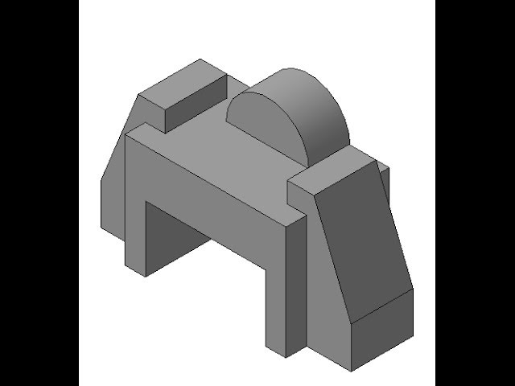

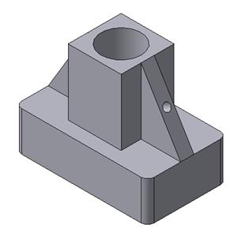

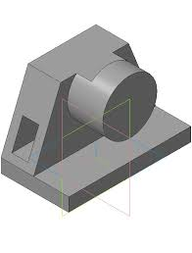

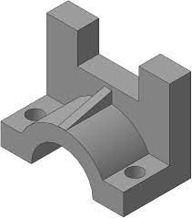

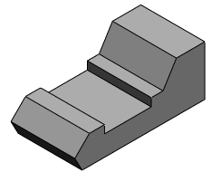

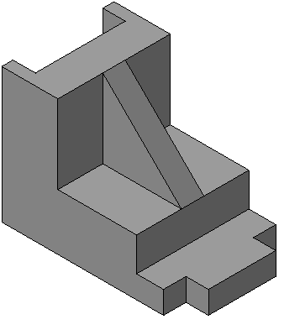

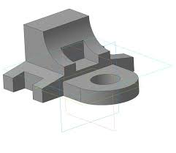

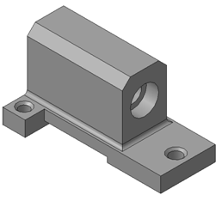

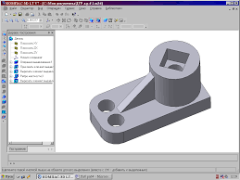

**2.**

